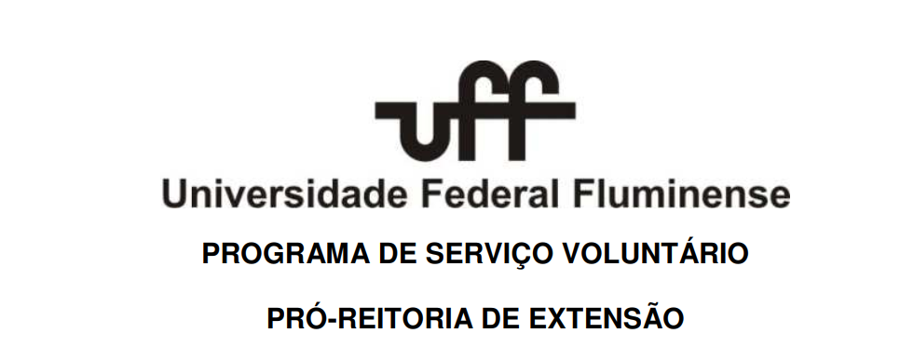
DECLARAÇÃO DE PARCERIA COM OUTRA INSTITUIÇÃO FEDERAL DE ENSINO SUPERIOR

Informo, na qualidade de coordenador do projeto de extensão ___________________________________, da Universidade Federal Fluminense, que contaremos com a participação da ______________________________________________(nome da outra IES), através da atuação dos seguintes membros na equipe do projeto, que dedicarão ao mesmo a carga horária discriminada a seguir.

Membro da equipe: ___________________________ CPF_____________ CH semanal _______.
( ) docente ( ) técnico administrativo ( ) discente
Assinatura do colaborador:
Membro da equipe: ___________________________ CPF_____________ CH semanal _______.
( ) docente ( ) técnico administrativo ( ) discente
Assinatura do colaborador:
Membro da equipe: ___________________________ CPF_____________ CH semanal _______.
( ) docente ( ) técnico administrativo ( ) discente
Assinatura do colaborador:
Membro da equipe: ___________________________ CPF_____________ CH semanal _______.
( ) docente ( ) técnico administrativo ( ) discente
Assinatura do colaborador:
Membro da equipe: ___________________________ CPF_____________ CH semanal _______.
( ) docente ( ) técnico administrativo ( ) discente
Assinatura do colaborador:

Assinatura do coordenador da ação de extensão na UFF

